ГОСУДАРСТВЕННОЕ УЧРЕЖДЕНИЕ ОБРАЗОВАНИЯ
«СРЕДНЯЯ ШКОЛА № 8 г.СЛОНИМА»

ИЗ ОПЫТА РАБОТЫ
«ПОЭТАПНОЕ ФОРМИРОВАНИЕ УМСТВЕННЫХ ДЕЙСТВИЙ УЧАЩИХСЯ КАК СРЕДСТВО ЭФФЕКТИВНОГО ОБУЧЕНИЯ РЕШЕНИЮ ФИЗИЧЕСКИХ ЗАДАЧ»

Жак Татьяна Николаевна,
учитель физики высшей
квалификационной категории
8 (029) 782- 94-04

Без решения задач по физике невозможно достаточно основательно понять физические явления и процессы, проходящие внутри них, а значит увеличить способность применения этих знаний в практических целях. В общеобразовательной школе решению задач уделяется значительное внимание. Тем не менее многие учащиеся испытывают затруднения при их решении.
Средством для решения этой проблемы я считаю создание учащимися собственных алгоримов решения задач, что невозможно без осмыления физических явлений, предложенных в условии.
Поэтому темой своей работы я выбрала «Поэтапное формирование осмысленных действий учащихся как средство эффективного обучения решению физических задач».
Анализируя свою профессиональную деятельность, я обратила внимание на следующие противоречия, актуальные для меня как педагога:
читая условие задачи, учащиеся порой не могут понять, о каком явлении говорится, не могут осмыслить процессы, происходящие в данном явлении;
из-за одинаковости обозначения некоторых величин дети порой путают физические величины, описывающие эти явления, подставляя в решение абсолютно другие формулы;
в условии задачи не видят ключевые моменты, опоры и подсказки для решения;
не могут создать чертеж, схему или рисунок, иллюстрирующий физическое явление, смоделировать это явление;
предлагаемые стандартные алгоритмы решения задач учащимися не используются;
в исследовательской или экспериментальной задаче учащиеся не могут определить зависимости физических величин;
для многих учащихся условия задач кажутся абстрактными, далёкими от жизни, а значит непонятными и неинтересными;
в процессе педагогической практики мною накоплены приёмы и методы, соответствующие современным требованиям к организации учебного процесса.
Цель работы: повысить эффективность обучения решению физических задач путём поэтапного формирования осмысленных действий учащихся
Задачи:
проанализировать и описать наиболее эффективные приёмы и методы, используемые в ходе педагогической практики,
способствовать формированию осмысленных действий учащихся при решении физических задач,
провести сравнительный анализ результатав своей деятельности.
Работа над опытом продолжается на протяжении многих лет и включает в себя несколько этапов, задачи которых указаны в таблице:
Этап опыта | Задачи этапа
Рефлексивно-подготовительный | Проанализировать собственную педагогическую практику, изучить методическую литературу по данной теме [1,3], посетить семинары, авторские курсы (Приложения 1, 2)
Этап апробации опыта, анализ эффективности | Апробировать свой способ обучения в одном из классов, изучить мнения учащихся,родителей,сравнить умения учащихся до и после введения данного метода, провести коррекцию своей деятельности
Этап распространения опыта | Использовать данный способ поэтапного осмысления в других классах.
Этап обобщения и практического использования опыта | Применять способ поэтапного осмысления в классах всех параллелей, распространить опыт среди коллег
Мой опыт опирается на следующие принципы и подходы:
классические принципы дидактики (научность и доступность, обучение на высшем для ученика уровне трудности, системность);
принцип критериальности – учащийся знает, по каким критериям будут оцениваться его успехи и достижения (приложение 3) ;
принцип обратной связи – учащийся получает информацию о том, чего он достиг и в каком направлении ему следует двигаться дальше (приложение 4);
дискретный подход –анализ структуры учебного материала [3, с. 13-23] ;
системно-функциональный подход – общность функций и внешнего математического вида физических формул позволяет сформулировать правила системного усвоения знаний о физических величинах и законах, что делает процесс изучения этих элементов знаний более осмысленным и доступным для учащихся [3, с. 25-44].
Будучи студенткой Пермского государственного педагогического института, я заинтересовалась теорией поэтапного формирования умственных действий у детей, которую создал русский ученый Петр Яковлевич Гальперин [1]. Продолжение развития этой технологии в физике я увидела в трудах А.Н.Крутского и О.С.Косихиной [3]. При использовании этих знаний в своей работе стала замечать, что успеваемость учащихся в классах начинает выравниваться. У ребят стала развиваться долгосрочная память, они стали понимать физические явления. Анализируя свою педагогическую деятельность, я пришла к своему алгоритму обучения учащихся.
Подготовительный этап обучения начинается в начале изучения предмета, в 7 классах. На этом этапе я учу детей выделять доминирующие элементы знаний в текстах учебника, при этом используя дискретный подход профессоров А.Н.Крутского и О.С. Косихиной (приложение 5). Это позволяет за минимальное время осмысленно и прочно запоминать учебный материал. Далее, когда учащиеся уже свободно могут обрабатывать научный материал таким методом, я прелагаю им изучать физические величины и законы физики при помощи системно–функционального подхода, который хорошо описан в технологии «Психодидактика» А.Н.Крутского и О.С.Косихиной. Например, при изучении закона всемирного тяготения предлагаю учащимся описать данный закон по уже знакомому алгоритму (приложение 6).
Этот подход помогает учащимся понять физический смысл величин и сущность закона. Отработка знаний системно-функциональным методом обычно происходит в 8-9 классах, и этим заканчивается подготовительный этап. Основной этап обучения решению задач начинается в 10 классе с того, что я прошу учащихся подчеркнуть главные элементы в условии задач. Затем задаю вопрос: «Какой физический смысл подчеркнутый элемент несет в описании явления данной задачи?» или «Почему ты подчеркнул именно это слово?» И учащийся начинает размышлять, раскладывать задачу по полочкам, и решение само возникает в его голове.
Например: две частицы массами m₁ =m₂ =0,40010⁻¹² кг, заряды которых q₁=q₂ =1,0010⁻¹⁰ Кл, движутся в вакууме в однородном магнитном поле, вектор магнитной индукция которого перпендикулярен их скоростям. Расстояние L=100см между частицами остается постоянным. Модули скоростей частицы υ₁= υ₂=50,0 м/с, а их направления противоположны в любой момент времени. Найдите модуль магнитной индукции B поля, если влиянием магнитного поля этих частиц можно пренебречь [2, с 202 ].
1. Подчеркнём ключевые элементы:
две частицы массами m₁ =m₂ =0,40010⁻¹² кг, заряды которых q₁= q₂ = 1,0010⁻¹⁰ Кл, движутся в вакууме в однородном магнитном поле, вектор магнитной индукция которого перпендикулярен их скоростям. Расстояние L=100см между частицами остается постоянным. Модули скоростей частицы υ₁= υ₂=50,0 м/с, а их направления противоположны в любой момент времени. Найдите модуль магнитной индукции B поля, если влиянием магнитного поля этих частиц можно пренебречь.
2. Размышляем над задачей:
- частицы в однородном магнитном поле – на частицы в магнитном поле действует сила Лоренца;
- две частицы имеют заряды – действует сила Кулона;
- вектор магнитной индукция которого перпендикулярен их скоростям - частицы движутся по окружностям и равнодействующая R= ma;
- т.к. скорости равны по модулю, а их направления противоположны в любой момент времени и расстояние между частицами постоянно – частицы находятся на расстоянии диаметра.
3. Составляем алгоритм, оформляя решение задачи:
Дано: | Решение | Алгоритм
m₁ =m₂ =0,40010⁻¹² кг  q₁=q₂ =1,0010⁻¹⁰ Кл L=100см  υ₁= υ₂=50,0 м/с  $\vec{υ}$ ﬩$\vec{В}$  В=? | $$\vec{Fк}$$  $$\vec{Fк}\vec{Fк}$$  $$\vec{υ }$$  $$\vec{υ}$$  Fлл  $$\vec{Fк}$$  $\vec{В}$ | 1. Рисунок  2. Показать силы, действующие на частицы(Fл определяем по правилу левой руки)
 | 3.ma=Fл-Fк  Fл= q υB, т.к. $\vec{υ}$ ﬩$\vec{В}$  а=$\frac{υ^{2}}{r}$ , т.к. движение по окружности  4.m$\frac{υ^{2}}{r}$=q υB -$\frac{kq^{2}}{L}$  5.В=$\frac{2mυ}{Lq}$ +$\frac{kq}{υL^{2}}$  6.В=0,165Тл | 3. т.к. частицы одинаковы, расписываем второй закон Ньютона для равнодействующей  4. выражаем силы через формулы  5. выражаем вектор магнитной индукции  6. подставляем значение величин в системе СИ и производим расчет
4. Предлагаю составить разные варианты обратной задачи и проговорить алгоритм её решения.
5. Прошу найти общие элементы в алгоритмах и прописать общий алгоритм их решения.
6. В домашнем задании для закрепления задаю решить задачу с подобной ситуацией и с составлением алгоритма.
При подготовке класса к контрольной работе достаточно прочитать условие задачи, услышать алгоритм её решения, таким образом, учитель может убедиться в правильности её решения.
Если задачи такого типа встречаются в дальнейшем, при сдаче ЦТ, то учащиеся легко справляются с ними.
Большую роль в понимании и запоминании способов решения играет умение учащегося определять тип задачи по данной теме. Причем название типа задачи мы придумываем вместе.
Например, задачи, цель которых закрепить понятие или знание формул, так и называются: «задачи на формулу» или «на понятие». Это тренировочные задания и оцениваются максимум на 4 балла. Задачи с использованием двух формул или графика оцениваются на 6 баллов и называются «задачи на 6 баллов». Задачи, где основу решения имеет предложенный график или его создание, называются графическими, и оцениваются они на 7-8 баллов. Именно графические задачи способствуют формированию функционального мышления у учащихся. Алгоритм их решения прорабатывается другим способом (приложение 8).
Тип комбинированных задач зависит от рассматриваемого явления, например, «задачи на законы сохранения», «на состояния газа», «на поля» (электростатическое и магнитное), «на ЭДС». Ко всем этим типам задач учащимися составляются алгоритмы решений, сначала вместе с учителем, а затем, на закрепление, самостоятельно. Алгоритмы составляются, проговариваются до тех пор, пока учащийся, прочитав условие задачи, не увидит алгоритм решения в своей голове. Такие задачи оцениваются на 8-9 баллов. Без понимания физических явлений, без осмысления процессов, описываемых в условиях задач, ребенок их решить не сможет. Самостоятельное составление алгоритмов – это процесс видения или проживания задачи изнутри.
Результатом такой работы в профильных классах является поступление всех учащихся в высшие учебные заведения на бюджетной основе, увеличение количества желающих обучаться в профильных группах, заинтересованность родителей в таком обучении своих детей.
Рост качества знаний и количества учащихся в профильных группах за последние четыре года по итогам сдачи ЦТ (таблица 1).
Таблица 1
Год сдачи ЦТ по физике | Минимальный балл | Максимальный балл | Средний балл | Количество учащихся в профильной группе
2016 | 42 | 86 | 61 | 6
2017 | 44 | 98 | 63 | 7
2018 | 48 | 92 | 66 | 11
2019 | 66 | 96 | 78 | 17
За два года использования этой технологии при подготовке к олимпиадам с учащимися Слижем А., Павловым Д., Мандриком А. были получены дипломы 3 степени на районных олимпиадах в 2019 году и дипломы 2 степени на районной олимпиаде в 2020 году. Мандрик А. награжден похвальной грамотой на третьем этапе республиканской олимпиады 16.01.2020г.
Умение выделить ключевые моменты, осмыслить физическое явление, выявить зависимости физических величин, построить алгоритм изучения этого явления - все это в системе позволяет раскрыть исследовательские умения и навыки учащихся и привести их к победам на различных творческих конкурсах (таблица 2).
Таблица 2
Дата | Название конкурса | Призовое место | Участники | Название работы
01.11.2018 | Областной конкурс «Хрустальная альфа» | Диплом 1 степени | Жак Полина (11кл) | Исследование углеродной ленты как нагревательного элемента
16.02.2019  22.03.2019 | Республиканский конкурс «ТехноИнтеллект» | Диплом 1 степени  область | Жак Полина (11кл) | Исследование углеродной ленты как нагревательного элемента
 |  | Диплом поощри-тельный (республика)
2018-2019 | Республиканский конкурс «100 идей для Беларуси» | Победитель областного тура | Жак Полина (11кл) | Исследование углеродной ленты как нагревательного элемента
 |  | Финалист республиканского тура. Работа вписана в книгу «100 идей для Беларуси»
30.03.2018 | ХVIII районная научно-практическая конференция «Ступени к науке » | Диплом 2 степени | Жак Полина (10кл) | Исследование углеродной ленты как нагревательного элемента
28.03.2019 | Областной конкурс научно-технического творчества учащихся «Таланты 21 века» | Диплом 2 степени | Жак Полина (11кл) | Исследование углеродной ленты как нагревательного элемента
12.05.2018 | Областная научно-практическая конференция «Физика вокруг нас» | Диплом 1 категории | Жак Полина (10кл) | Исследование углеродной ленты как нагревательного элемента
15.03.2017 | Областной конкурс научно-технического творчества учащихся «Таланты 21века» | Диплом 1 степени (область) | Дубяга Владислав (9кл) | Создание и исследование портативной солнечной батареи
 |  | Финалист международного конкурса
22.03.2016 | ХVII районная научно-практическая конференция «Ступени к науке» | Диплом 3 степени | Дубяга Владислав, Слиж Антон. (9кл) | Создание и исследование портативной солнечной батареи

Педагог – сценарист учебного процесса, и насколько будет понятен и интересен этот процесс, настолько эффективно будет обучение. Сценарий моего обучения основывается на осмыслении физических явлений. Ступенями этого обучения в процессе решения задач являются:
выявление ключевых моментов в условии задачи;
умение расшифровать эти моменты и перевести их на физический язык;
создать картинку в голове и смоделировать её на рисунке;
создать алгоритм решения задачи;
на основе алгоритма составить задачу, обратную данной;
определить тип задачи.
Обучение состоит из нескольких этапов.
1 этап – подготовительный. Учащиеся учатся выявлению доминирующих элементов знаний в тексте, при помощи системно–функционального подхода изучают физические величины и законы физики.
2 этап – основной. Учащиеся используют свои умения и навыки при решении задач.
3 этап – творческий. Используют свои умения и навыки при решении олимпиадных задач и в научных исследованиях.
Традиционный тип обучения – это нерегулируемый процесс, на который влияет множество факторов, как внешних, так и внутренних, поэтому конечный результат является неустойчивым, иногда – успешным, иногда – нет. Благодаря данной методике обучения мне удалось повысить эффективность решения физических задач, сделать процесс регулируемым с предсказуемым успешным результатом.
В настоящее время я продолжаю работать по данной методике на уроках, при подготовке к олимпиадам и конкурсам. Распространяю свой опыт среди коллег в школе и районе, провожу открытые уроки на заседаниях методического объединения учителей физики Слонимского района (приложение 7).
Литература
- Гальперин П.Я. Формирование умственных действий / П.Я. Гальперин // Хрестоматия по общей психологии: психология мышления: учебное пособие для студентов вузов, обучающихся по специальности «Психология» / ред. Ю.Б. Гиппенрейтер, В.В. Петухов. – Москва. Издательство Московского университета, 1981.–166с.
- Централизованное тестирование. Физика: полный сборник тестов / Респ.ин-т контроля знаний М-ва образования Респ. Беларусь.-Минск:Аверсэв,2013.-260с.
- Крутский, А. Н., Психодидактика: новые технологии в преподавании физики / О.С.Косихина, А.Н. Крутский. Лекции 1-4.-М:Педагогический университет «Первое сентября», 2006. – 44с.

Приложение 1
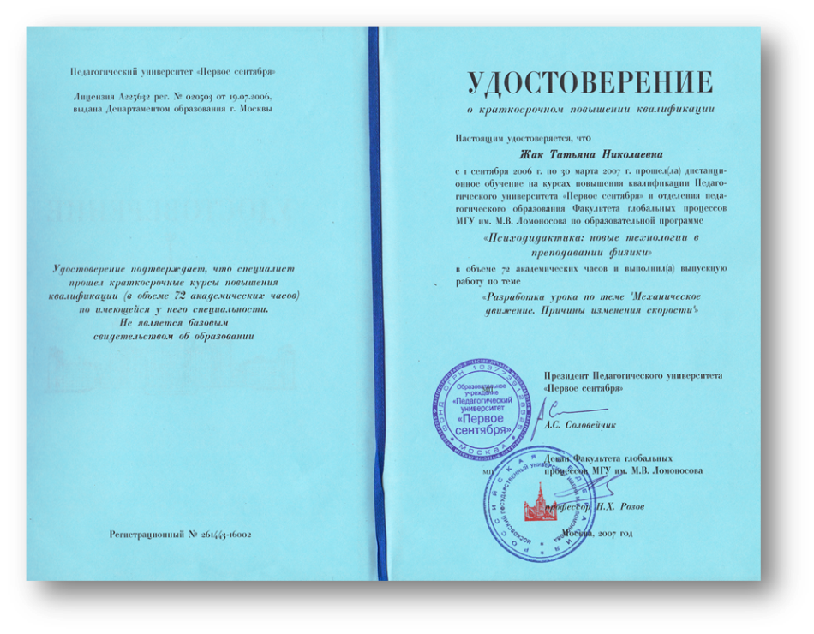
Удостоверение о прохождении дистанционного обучения на курсах повышения квалификации Педагогического университета «Первое сентября» и отделения педагогического образования Факультета глобальных процессов МГУ им. М.В. Ломоносова по образовательной программе «Психодидактика: новые технологии в преподавании физики»

Приложение 2
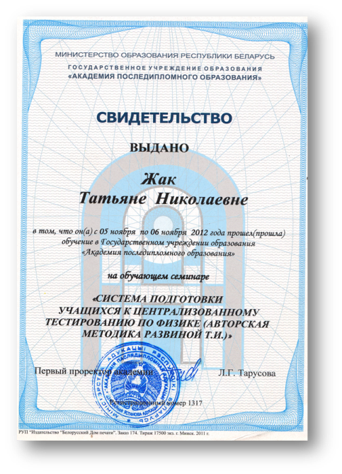
Свидетельство о прохождении обучения в государственном учреждении образования
« Академия последипломного образования » на обучающем семинаре «Система подготовки учащихся к централизованному тестированию по физике (авторская методика Развиной Т.И.) » 05-06 ноября 2012 года.

Приложение 3
Критерии проверки достижения образовательной цели урока
Тема урока: «Расчет количества теплоты при нагревании и охлаждении»
(8 класс)
Образовательная цель урока: к концу урока учащиеся смогут выполнить предложенные задания.
Цели урока на языке учащихся:узнать какие процессы называются нагреванием и охлаждением, узнать как расчитать количество теплоты необходимое для нагревания и охлаждения вещества.
Критерии для проверки достижения цели:
- я знаю, какие процессы называются нагреванием и охлаждением;
- я знаю, от чего зависит количество теплоты, необходимое для нагревания тела или выделяющееся при охлаждении;
- я умею записывать формулу для расчёта количества теплоты;
- я знаю физический смысл, обозначение, единицу измерения удельной теплоёмкости;
- я умею рассчитывать количество теплоты, необходимое для нагревания тела заданной массы при изменении его температуры.
Задания для проверки достижения цели:
- Вставьте пропущенные слова: при нагревании энергия…….., а при охлаждении ……...
- Запишите обозначение удельной теплоёмкости тела.
- Запишите единицу измерения удельной теплоёмкости в СИ.
- Запишите формулу для расчёта количества теплоты, необходимого для нагревания тела.
- Вставьте пропущенные слова: удельная теплоёмкость показывает, какое … … необходимо для нагревания вещества массой … на ……..
- Удельная теплоёмкость воды равна 4200 $\frac{Дж}{кг ℃ }$. Для нагревания воды массой 5,0 кг, взятой при температуре 10$℃$ до 60 $℃$, необходимо …кДж теплоты.
Приложение 4
Пример обратной связи к домашнему заданию (упр. 8 из учебника «Физика-9», Л. А. Исаченкова, А. А. Сокольский, Е.В. Захаревич, 2019)
Марина, решение задач №1, 2 ты записала с учётом всех критериев: у тебя есть краткое условие, записаны все нужные формулы, есть ответ. Задачу № 2 решила в общем виде. Но ты не перевела минуты в секунды, поэтому ответ получился неверный. Записывай единицы измерения физических величин в системе СИ, тогда ты сможешь избежать ошибок. У тебя всё получится!

Приложение 5
Использование дискретного подхода для изучения учебного материала к §8 из учебника «Физика-7», Л. А. Исаченкова, Ю.Д.Лещинский , 2017
Дискретное строение вещества
Вопросы | Стр. | Ответы
 | 30  30  30  30  30  31  31  31  32  32 | 1.все тела состоят из веществ  2.вещества обладают только им присущими свойствами: запах, твердость, плотность, текучесть…  3.различные вещества состоят из разных молекул.  4.мельчайшие частицы, способные существовать самостоятельно и сохраняющие основные свойства вещества, называются молекулами.  5.все вещества имеют прерывистое строение  6.неделимая частица - атом  7.из атомов образуется множество различных молекул  8.атомы, соединяясь с другими атомами, образуют новые вещества с новыми свойствами.  9.дискретное строение вещества подтверждается существованием вещества в 3-х агрегатных состояниях, смешивание и окрашивания жидкостей.  10.ученые создали микроскопы с высочайшей степенью увеличения

§8 Дискретное строение вещества
Вопросы | Стр. | Ответы
1.Из чего состоит тело?  2.Какими свойствами обладают вещества?  3.Почему у веществ разные свойства?  4.Какие частицы вещества называются молекулами?  5.Почему строение вещества называется дискретным?  6.Какая частица вещества не делится?  7.Почему такое многообразие молекул в природе?  8.Почему вещества состоят из одних и тех же атомов, но имеют разные свойства?  9.Какими явлениями подтверждается дискретное строение вещества?  10.Можно ли увидеть дискретное строение вещества? | 30  30  30  30  30  31  31  31  32  32 | 1.все тела состоят из веществ  2.вещества обладают только им присущими свойствами: запах, твердость, плотность, текучесть…  3.различные вещества состоят из разных молекул.  4.мельчайшие частицы, способные существовать самостоятельно и сохраняющие основные свойства вещества, называются молекулами.  5.все вещества имеют прерывистое строение  6.неделимая частица - атом  7.из разных атомов образуется множество различных молекул  8.атомы, соединяясь с другими атомами, образуют новые вещества с новыми свойствами.  9.дискретное строение вещества подтверждается существованием вещества в 3-х агрегатных состояниях, смешивание и окрашивания жидкостей.  10.ученые создали микроскопы с высочайшей степенью увеличения

Приложение 6
Пример использования системно-функционального подхода в 9 классе при узучении закона всемирного тяготения по учебнику «Физика-9», Л. А. Исаченкова, А. А. Сокольский, Е.В. Захаревич, 2019.

Закон всемирного тяготения
Вопросы | Закон всемирного тяготения
1.Как записать формулу закона? | 1.$F=\frac{G m_{1}m_{2 }}{L^{2}}$
2.От чего зависит величина, стоящая в левой части уравнения? | $2$.Сила притяжения зависит от масс взаимодействующих тел и квадрата расстояния между ними
3.Как зависит величина, стоящая в левой части уравнения, от величин, стоящих в правой части уравнения? | 3$. F\sim m_{1}$;$F\sim m_{2}$;$F\sim \frac{1}{L^{2}}$.
4.Как прочитать закон? | Сила притяжения прямо пропорциональна произведению масс взаимодействующих тел и обратно пропорциональна квадрату расстояния между ними
5.Как называется коэффициент пропорциональности в законе? | 5.G-гравитационная постоянная
6.Каков физический смысл коэффициента пропорциональности в законе? | 6$.G=\frac{FL^{2}}{m_{1}m_{2}}$; гравитационная постоянная численно равна силе притяжения двух материальных точек массами по 1 кг, находящихся на расстоянии 1м друг от друга$G=\frac{F{ 1м}^{2}}{1кг 1кг}$
7.Как получить единицу измерения коэффициента? | 7.$[G]. =\frac{1Н{ 1м}^{2}}{1{кг}^{2}}$
8.Чему равен коэффициент пропорциональности? | 8.G=6,67 10⁻¹¹ $\frac{Н{ м}^{2}}{{кг}^{2}}$
9.Границы применения закона | 9. а) между материальными точками;  б) между сферическими телами;  в) между сферическим телом и материальной точкой

Приложение 7
Знакомство коллег с методикой поэтапного формирования умственных действий было проведено 12.02.2018 года на заседании районного методического объединения учителей физики по теме «Особенности обучения решению задач на базовом и повышенном уровне»
10.10.2019 проведен открытый урок по теме «Механические колебания и волны» c использованием методики поэтапного формирования умственных действий для учителей школы.
Приложение 8
Порядок решения графических задач для изопроцессов учащейся 11а класса Богдан Каролины:
1. установить, в результате, каких процессов газ переходит из начального состояния в конечное состояние;
2. на графиках представить процессы в координатах (Р,V);
3. рассчитать работу как площадь фигуры, ограниченной графиком в координатах (Р,V);
4. записать уравнение состояния для каждой точки графика;
5. использовать формулы МКТ.

